**Отчет по тестированию производительности серверной части**

**сайта jsonplaceholder.typicode.com**

**1. Цель проведения испытаний:**

Проверить работу сайта json placeholder при достижении максимального уровня нагрузки и измерить время отклика на кратковременном интервале до 2 минут.

**2. Параметры профиля нагрузки:**

1. Количество пользователей – 80

2. Длительность - 15 минут

3. Профиль нагрузки с пиковым увеличением количества пользователей (00:01:40 и 00:10:00 )

4. Выполняемые действия:

* выполнение HTTP запроса для каждого пользователя;

**3. Ход тестирования**

Было произведено 5 запусков тестов, во всех 5-ти случаях при каждом увеличении количества потоков был замечен значительный скачок времени отклика сервера, при достижение системой нагрузки в 80 пользователей время отклика увеличилось до недопустимых значений. В остальной период тестирования, система справлялась с нагрузкой.

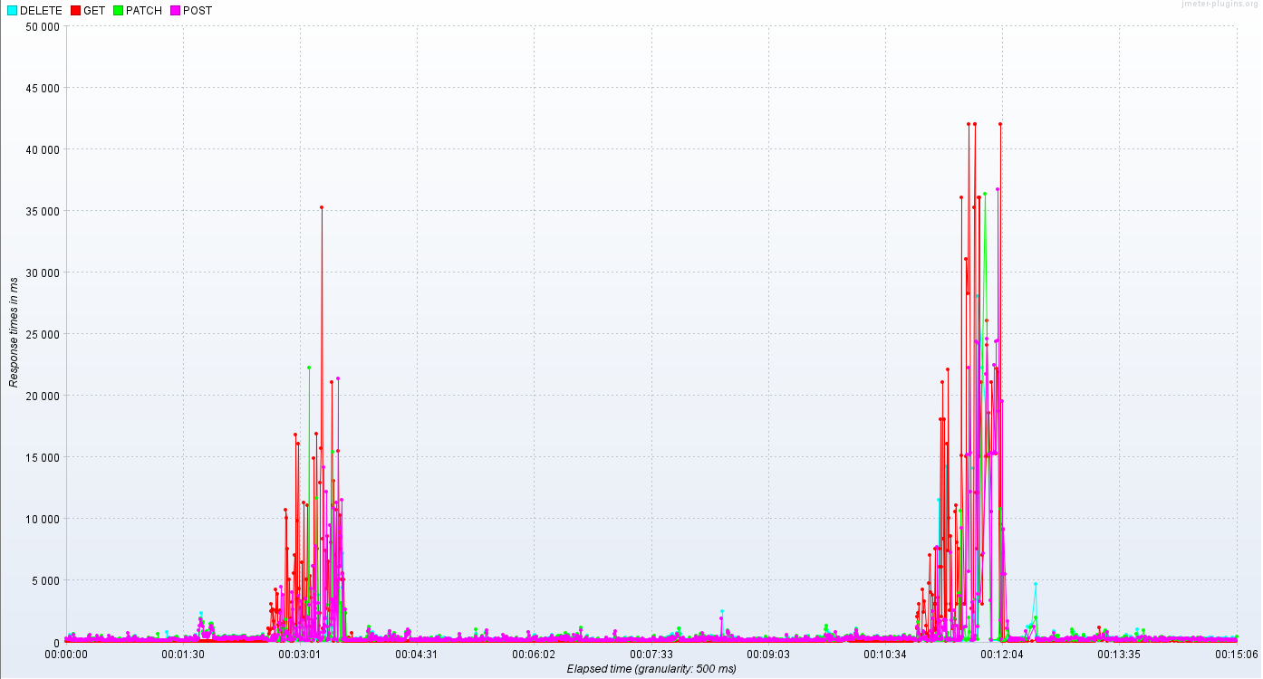

График нагрузки с пиковым увеличением количества пользователей, без деградации системы и без точек насыщения. График справляется с установленным профилем нагрузки.

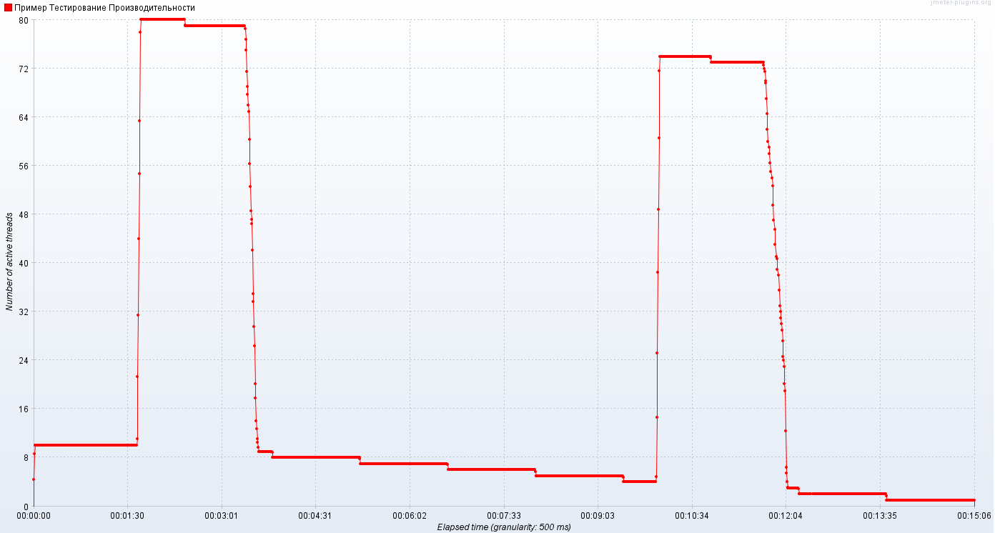

**4. Выводы и рекомендации**

Общее количество запросов для 80 пользователей одновременно находящихся в системе не удовлетворяют предполагаемый уровень нагрузки на сервер. Так как при достижении сервером 80 пользователей, значительно увеличивается время отклика сервера.Функциональных дефектов и просадок в производительности приложения не обнаружено. Тестирование на сервере окончено.